Parser para Expressões Aritméticas utilizando Autômato com Pilha: Projeto de Implementação
Luis Felipe Galleguillos Campos - A2304562
Universidade Tecnológica Federal do Paraná (UTFPR)
luisfelipecampos@alunos.utfpr.edu.br

Abstract. This article describes the project implementacion of an aritmetic expression parser in python code and it’s operation with examples of inputs and outputs.
Resumo. Este artigo descreve a implementação de um parser para expressões aritméticas utilizando autômatos com pilha em python e seu funcionamento com exemplos de entradas e saidas.

1. Objetivos
O objetivo deste projeto é criar um analisador de expressões aritméticas com a gramática da figura 1. Para isso, foi necessário a utilização da ferramenta JFLAP o que nos leva a tabela da figura 2. A partir da tabela criamos um autômato shift-reduce em python onde o código se encontra disponível na pasta codigo.
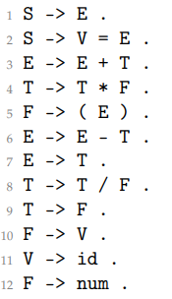

Figura 1. Gramática do analisador

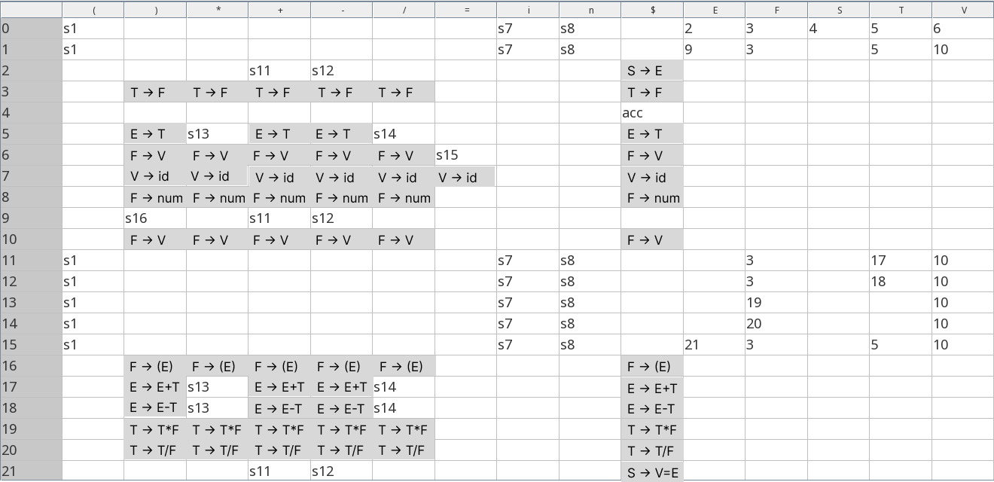
Figura 2. Tabela SLR

2. Exemplos de entradas e saídas
Para melhor compreensão, utilizaremos o JFLAP com a mesma Gramática e compararemos com os resultados do código. Devido a limitações no JFLAP, foram substituidos os finais id por i e num por n. Os resultados estão na tabela a baixo(figura 3).
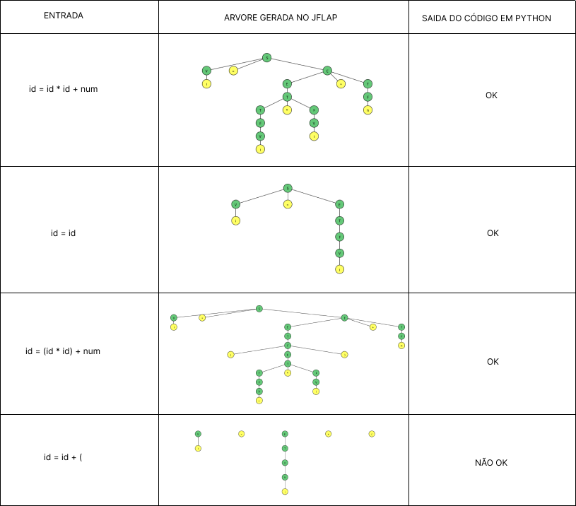
Figura 3. Tabela entradas e saidas

